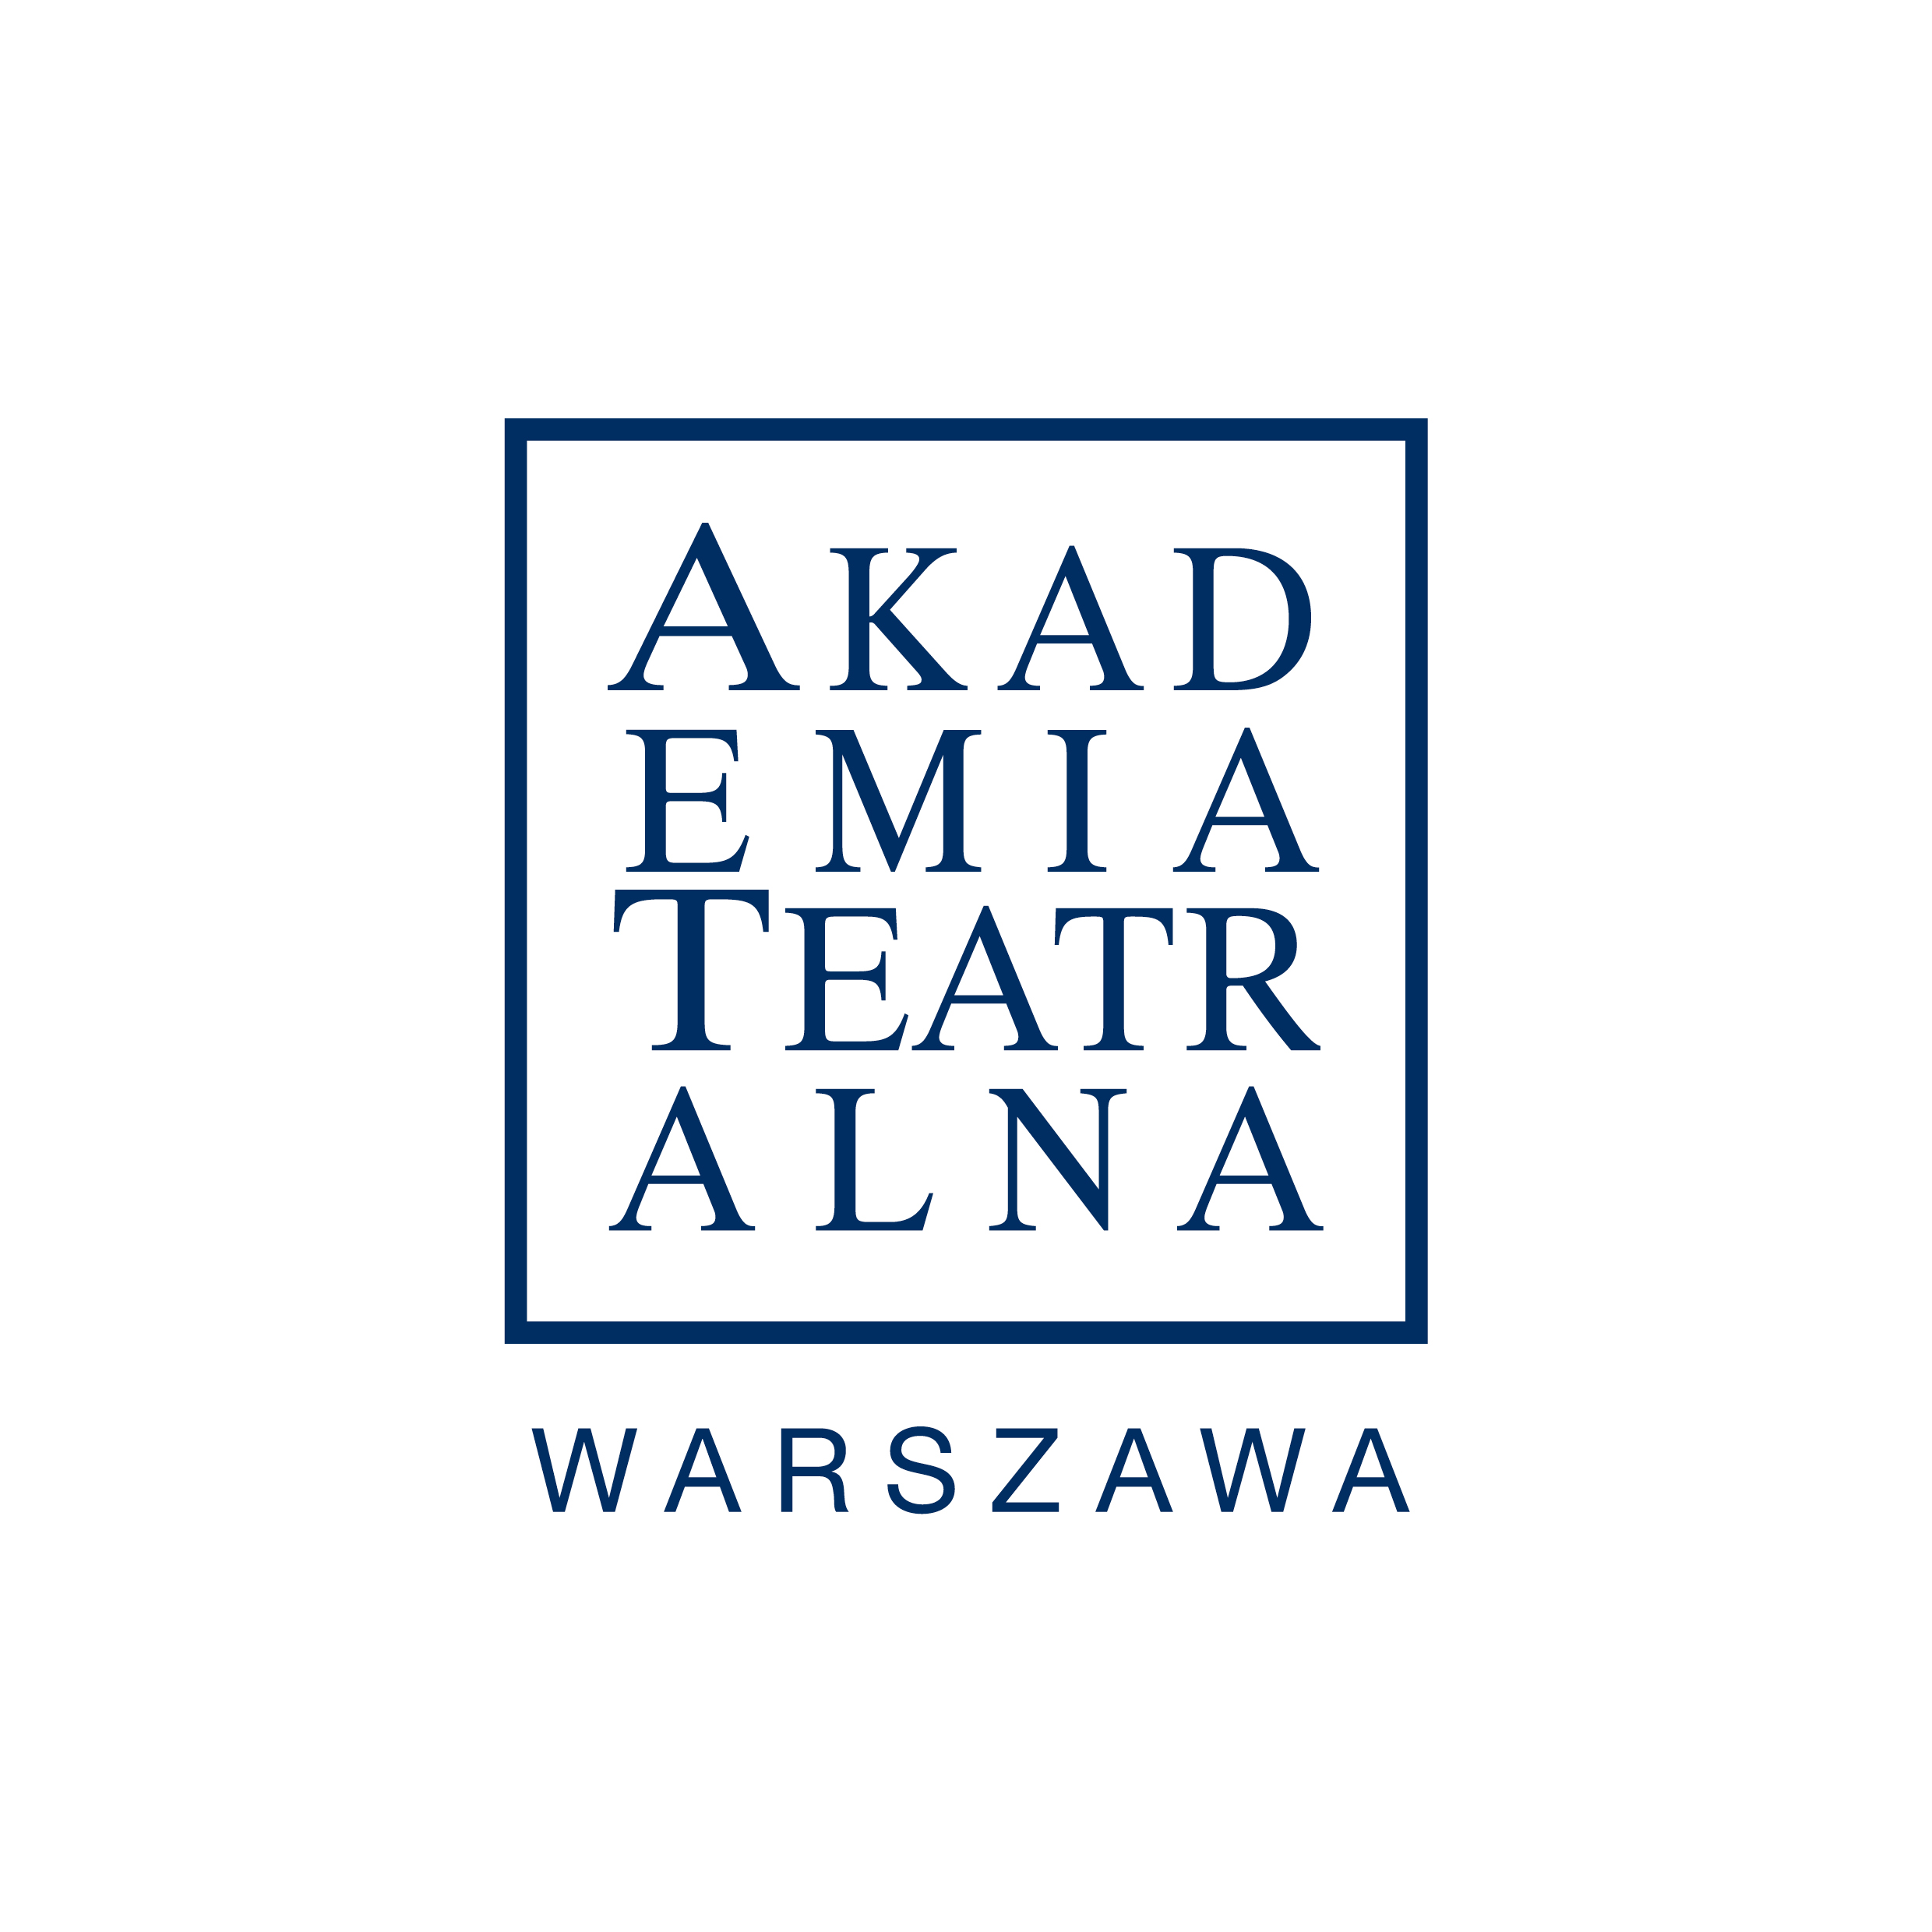

Plan zajęć kierunek reżyseria – rok akademicki 2020/2021 – semestr letni, pandemia
Rok 1

 | Poniedziałek | Wtorek | Środa | Czwartek | Piątek | Sobota
8.45-  10.15 |  |  | Czytanie tekstu dramatycznego  Mgr Janusz Majcherek  c.212
10.30-  12.00 | Antropologia kultury I  Dr K.Przyłuska-Urbanowicz  online | 10:15-13:30  Historia literatury I  Dr hab. K.Mrowcewicz online | Tradycja Antyczna  Dr M.Mizera  online | Klasyka Dramatu I  Dr J.Majewska  online | Przestrzeń sceniczna  c.213
12.15-  13.45 |  | Historia literatury I  Dr hab. K.Mrowcewicz online | Tradycja Antyczna  Dr M.Mizera  online | Klasyka Dramatu I  Dr J.Majewska  online | IMPROWIZACJA/warsztaty
14:00 |  |  | Analiza tekstu (Koło)
 | ZAJĘCIA W BLOKACH  14:00-18:00  Psychologia Postaci Dramatu  Mgr M.Wilkirski  online | 18:30- Gra aktorska/ budowanie roli

Plan zajęć kierunek reżyseria – rok akademicki 2020/2021 – semestr letni, pandemia
Rok II

 | Poniedziałek | Wtorek | Środa | Czwartek | Piątek | Sobota
8.30-  10.00 | Historia sztuki  Dr hab. J.Kilian  online |  |  | 8:45-10:15  Historia literatury II  Dr hab. K.Mrowcewicz online
10.30- 12.00 | Przestrzeń sceniczna -Katarzyna Borkowska  c.211 |  | 10:30-12:00  Historia literatury II  Dr hab. K.Mrowcewicz online | 11-14 Muzyka w Teatrze  c.212 | 8:45-10:15  Tradycja Biblijna  Dr M.Mizera  online
12.15-  13:45 | Teatr i Kultura Rosyjska  Dr M.Radziwon  onlin |  | Analiza tekstu 14:00-16:15- KOŁO
16:30-18:00 | Doktryny Teatralne I  Prof. dr hab. T. Kubikowski online
Reżyseria światła- Justyna Łagowska
Zajęcia w ASP
ZAJĘCIA W BLOKACH
Psychologia Postaci dramatu
(fakultet)
Mgr W.Eichelberger
online
18.15-20.45 – Doktryny Teatralne
(online)

Plan zajęć kierunek reżyseria – rok akademicki 2020/2021 – semestr zimowy
Rok III

 | Poniedziałek | Wtorek | Środa | Czwartek | Piątek | Sobota
8.45-  10.15 |  | 8:45-10:15  Tradycja Biblijna  Dr M.Mizera  oniline | Doktryny Teatralne III  Prof. dr hab. T.Kubikowski  online
10.30-12.00

 | Dramat amerykański (co 2 tygodnie)  Dr A.Warso  s.212 |  | 18.15- 20:00  Doktryny Teatralne III  Prof. dr hab. T.Kubikowski  (online) |  | ZAJĘCIA W BLOKACH  12.30-14.45  Scenografia (fakultet)  Mgr M.Szcześniak  C.213

Plan zajęć kierunek reżyseria – rok akademicki 2020/2021 – semestr zimowy
Rok IV
 | Poniedziałek | Wtorek | Środa | Czwartek | Piątek | Sobota
 | ZAJĘCIA W BLOKACH  11.15-14.30  Warsztat Dramaturga (co 2 tygodnie)  Dr hab. P.Gruszczyński/ online |  |  |  | ZAJĘCIA W BLOKACH  12.30-14.45  Scenografia (fakultet)  Mgr M.Szcześniak  C.213
 | ZAJĘCIA W BLOKACH  15.30-17.00  Zarządzanie Projektami  (7 spotkań)  Mgr K.Ochab  online | ZAJĘCIA W BLOKACH  14.15-18.15  Seminarium Reżyserskie  Mgr Krzysztof Garbaczewski  BIAŁA | Podstawy ochrony własności intelektualnej  16.30-18.30  Mgr M.Olczak -Lipska  online  ZAJĘCIA W BLOKACH  18.30-20.00  Seminarium Reżyserskie  Mgr Krzysztof Garbaczewski  BIAŁA | ZAJĘCIA W BLOKACH  14.15-18.15  Seminarium Reżyserskie  Mgr Krzysztof Garbaczewski  BIAŁA | ZAJĘCIA W BLOKACH  15.00-18.45  Seminarium Reżyserskie  Mgr Krzysztof Garbaczewski  BIAŁA

Plan zajęć kierunek reżyseria – rok akademicki 2020/2021 – semestr zimowy
Rok V

 | Poniedziałek | Wtorek | Środa | Czwartek | Piątek | Sobota

 | ZAJĘCIA W BLOKACH  Seminarium magisterskie  Dr hab. J.Kilian  Dr M.Bendarkiewicz  Dr M.Miłoszewska  s.101 | ZAJĘCIA W BLOKACH  Seminarium magisterskie  Dr hab. J.Kilian  Dr M.Bendarkiewicz  Dr M.Miłoszewska  s.101 | ZAJĘCIA W BLOKACH  Seminarium magisterskie  Dr hab. J.Kilian  Dr M.Bendarkiewicz  Dr M.Miłoszewska  s.101 | ZAJĘCIA W BLOKACH  Seminarium magisterskie  Dr hab. J.Kilian  Dr M.Bendarkiewicz  Dr M.Miłoszewska  s.101 | ZAJĘCIA W BLOKACH  Seminarium magisterskie  Dr hab. J.Kilian  Dr M.Bendarkiewicz  Dr M.Miłoszewska  s.101

